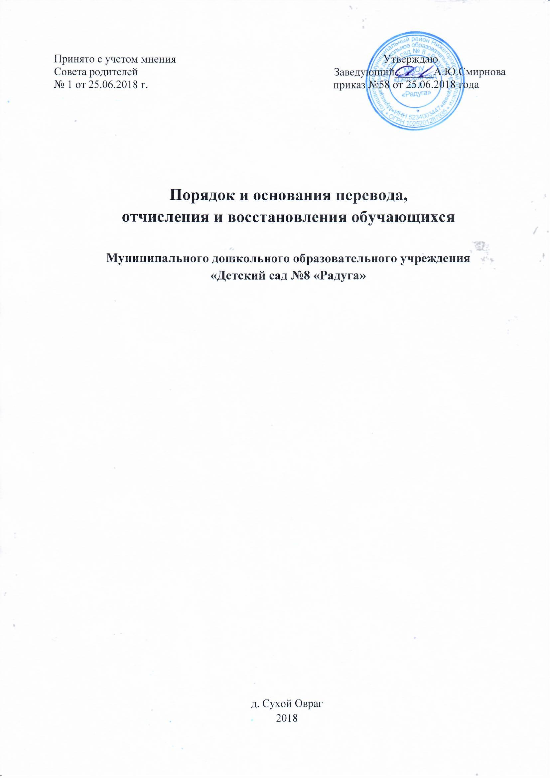Принято с учетом мнения Утверждаю
Совета родителей Заведующий_______А.Ю.Смирнова
№ 1 от 25.06.2018 г. приказ №58 от 25.06.2018 года

Порядок и основания перевода,
отчисления и восстановления обучающихся

Муниципального дошкольного образовательного учреждения
«Детский сад №8 «Радуга»

д. Сухой Овраг
2018

1.Общие положения
1.1. Настоящее Положение разработано в соответствии с Федеральным Законом «Об образовании в Российской Федерации», Положения о порядке комплектования приёма и отчисления детей в муниципальных образовательных учреждениях, реализующих общеобразовательную программу дошкольного образования на территории Тоншаевского муниципального района, Порядком и условиями осуществления перевода обучающихся из одной организации, осуществляющей образовательную деятельность по образовательным программам дошкольного образования, в другие организации, осуществляющие образовательную деятельность по образовательным программам соответствующих уровня и направленности, утвержденными приказом Минобрнауки России от 28 декабря 2015 г. № 1527, Уставом МДОУ «Детский сад № 8 «Радуга»
1.2. Данный документ регулирует порядок и основания перевода, отчисления и восстановления несовершеннолетних обучающихся муниципального дошкольного образовательного учреждения «Детского сада № 8 «Радуга» (далее МДОУ ).

2. Порядок и основания для перевода воспитанников
2.1. Перевод воспитанника в другую образовательную организацию осуществляется в порядке и на условиях определенных законодательством Российской Федерации
Перевод воспитанника в другое образовательное учреждение может осуществляться:
- по заявлению родителей (законных представителей) воспитанника, в том числе в случае перевода воспитанника для продолжения освоения программы в другую организацию, осуществляющую образовательную деятельность;
- по обстоятельствам, не зависящим от воли родителей (законных представителей) воспитанника и МДОУ осуществляющего образовательную деятельность, в том числе в случаях ликвидации организации, осуществляющей образовательную деятельность, аннулирования лицензии на осуществление образовательной деятельности;
- на основании медицинского заключения о состоянии здоровья ребенка, препятствующего его дальнейшему пребыванию в МДОУ.
2.2. Заведующий издает приказ об отчислении воспитанника в порядке перевода в принимающую образовательную организацию в порядке, предусмотренном законодательством Российской Федерации. Договор об образовании, заключенный с родителями (законными представителями) обучающегося, расторгается на основании изданного приказа с даты отчисления воспитанника.

3.Порядок отчисления обучающегося
3.1. Прекращение образовательных отношений (отчисление обучающегося) возможно по основаниям, предусмотренным законодательством Российской Федерации:
а) в связи с получением образования (завершением обучения в МДОУ по образовательным программам);
б) досрочно по основаниям, установленным законом, по инициативе родителей (законных представителей) воспитанника, в том числе в случае перевода воспитанника для продолжения освоения образовательной программы в другую организацию, осуществляющую образовательную деятельность;
в) по обстоятельствам, не зависящим от воли воспитанника или родителей (законных представителей) воспитанника и учреждения, в том числе, в случае ликвидации учреждения.
3.2. Досрочное прекращении образовательных отношений по инициативе родителей (законных представителей) осуществляется на основании заявления. В заявлении указываются:
а) фамилия, имя, отчество (при наличии) воспитанника;
б) дата рождения;
в) номер и направленность группы, которую посещает воспитанник;
г) наименование образовательной программы (в соответствии с договором об образовании);
д) дата отчисления.
3.3.Заведующий издает приказ об отчислении воспитанника в течение 3 дней с даты регистрации заявления, но не позднее даты отчисления, указанной в заявлении. В приказе указывается дата отчисления воспитанника. Отчисление из учреждения оформляется с внесением соответствующих записей в Книгу движения детей учреждения.
3.4.Отзыв заявления об отчислении оформляется в письменном виде и заверяется личной подписью родителей (законных представителей). Отзыв заявления родителей (законных представителей) об отчислении регистрируется в соответствии с установленными в детском саду правилами организации делопроизводства. На отозванном заявлении об отчислении поставляется отметка с указанием даты отзыва заявления.
3.5.При отчислении учреждение выдает заявителю медицинскую карту воспитанника.
3.6. Права и обязанности воспитанника, предусмотренные законодательством об образовании и локальными нормативными актами учреждения прекращаются с даты его отчисления из учреждения.

4.Порядок восстановления в МДОУ воспитанника
4.1. Воспитанник, отчисленный из МДОУ по инициативе родителей (законных представителей) до завершения освоения образовательной программы, имеет право на восстановление, по заявлению родителей (законных представителей) при наличии в учреждении свободных мест.
4.2. Основанием для восстановления воспитанника является распорядительный акт (приказ) МДОУ, осуществляющей образовательную деятельность, о восстановлении.
4.3. Права и обязанности участников образовательного процесса, предусмотренные, законодательством об образовании и локальными актами МДОУ возникают с даты восстановления воспитанника в МДОУ.

